ภาพกิจกรรม PEA Safety Culture (PSC)
ชื่อการไฟฟ้าจังหวัด การไฟฟ้าส่วนภูมิภาคจังหวัดราชบุรี
ชื่อการไฟฟ้าย่อยภายใต้จังหวัด การไฟฟ้าส่วนภูมิภาคสาขาบ้านโป่ง, การไฟฟ้าส่วนภูมิภาคสาขาจอมบึง, การไฟฟ้าส่วนภูมิภาคสาขาโพธาราม, การไฟฟ้าส่วนภูมิภาคสาขาปากท่อ, การไฟฟ้าส่วนภูมิภาคสาขาสวนผึ้ง,
การไฟฟ้าส่วนภูมิภาคสาขาบางแพ, การไฟฟ้าส่วนภูมิภาคสาขาบ้านคา, การไฟฟ้าส่วนภูมิภาคสาขาดำเนินสะดวก, การไฟฟ้าส่วนภูมิภาคสาขากรับใหญ่
วันที่จัดกิจกรรม 13 สิงหาคม 2569
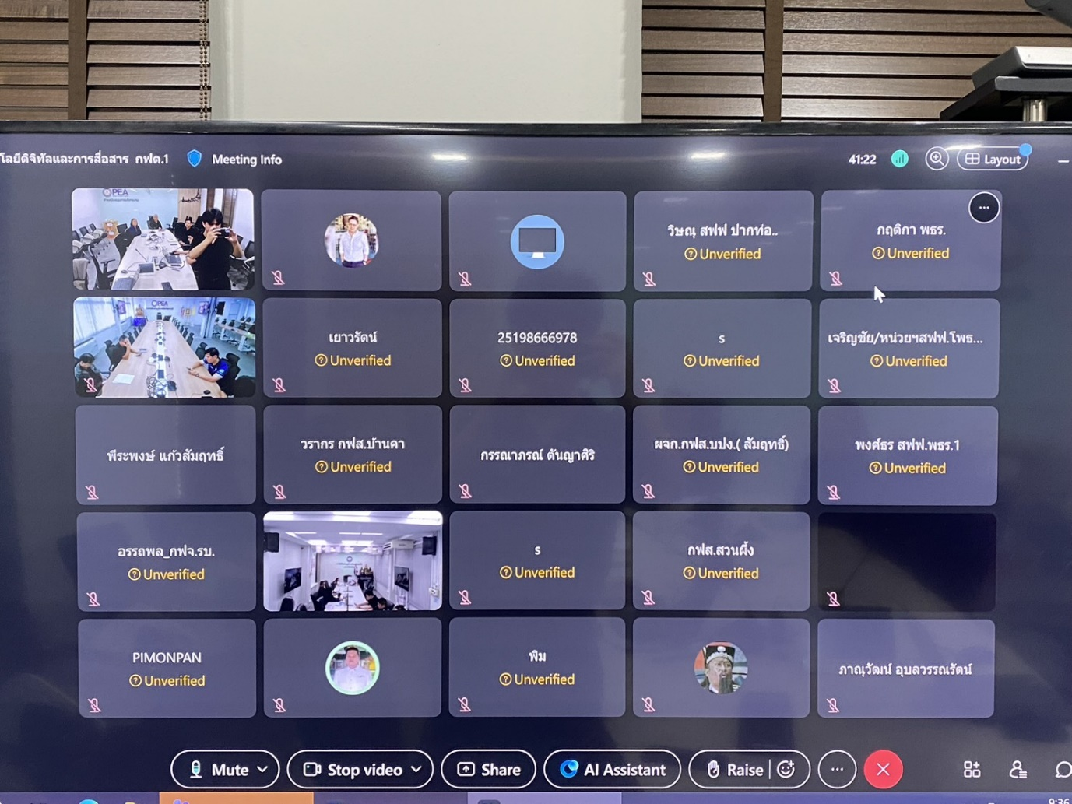
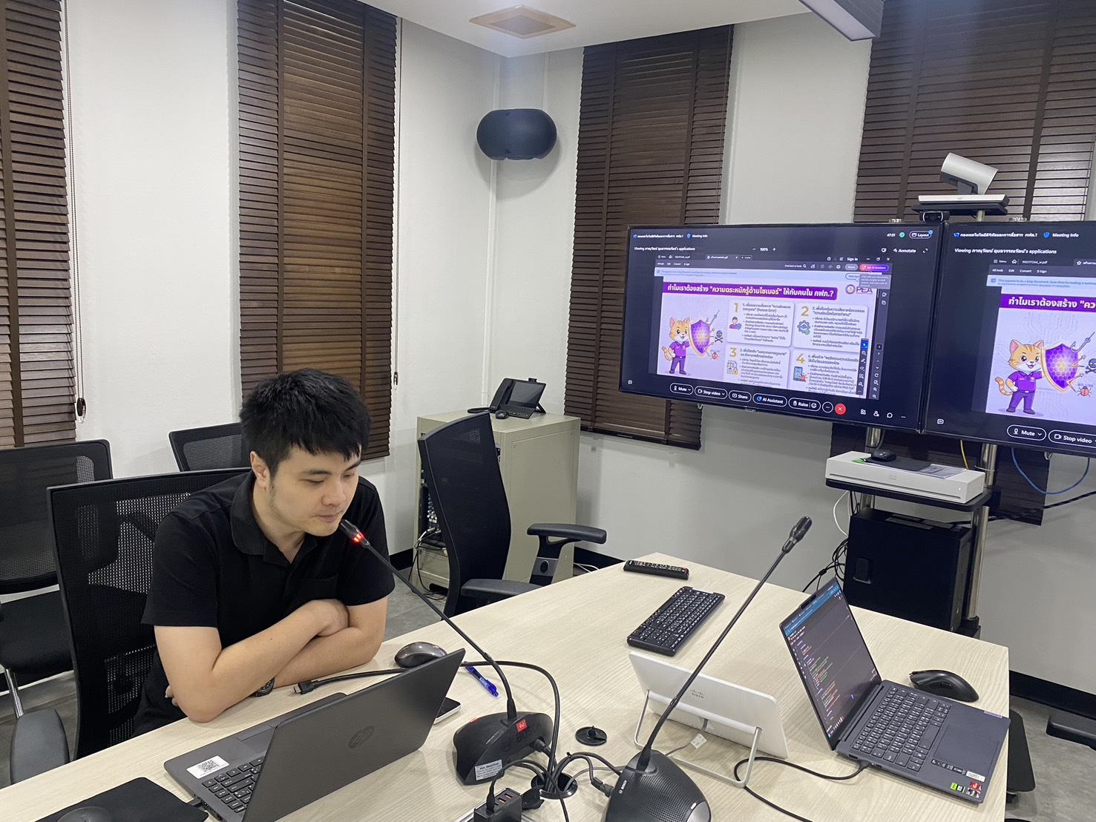

หัวข้อ ความตระหนักด้านความมั่นคงปลอดภัยไซเบอร์
คำอธิบายโดยย่อ:
กิจกรรมนี้จัดขึ้นเพื่อสร้างความตระหนักรู้ด้านภัยไซเบอร์ เพื่อลดความเสี่ยงจากข้อผิดพลาดของบุคคลและป้องกันไม่ให้ระบบงานหยุดชะงัก โดยมุ่งเน้นสร้างความเข้าใจครอบคลุมทั้งเรื่องภัยคุกคามจากซอฟต์แวร์เถื่อน การสังเกตและรับมืออีเมลหรือข้อความหลอกลวง (Phishing) การรักษาความลับของข้อมูลองค์กรและข้อมูลส่วนบุคคล ตลอดจนข้อควรระวังในการนำข้อมูลไปใช้กับระบบ AI นอกเหนือจากนี้ยังครอบคลุมถึงแนวทางการใช้งานสมาร์ทโฟนอย่างปลอดภัย ความสำคัญของการอัปเดตระบบปฏิบัติการเพื่อปิดช่องโหว่ และขั้นตอนการปฏิบัติฉุกเฉินเมื่อถูกโจมตีด้วยมัลแวร์เรียกค่าไถ่ (Ransomware) โดยให้ตัดการเชื่อมต่อเครือข่ายทันทีโดยไม่ต้องปิดเครื่อง แล้วรีบโทรแจ้ง 9960 เพื่อร่วมกันสร้างวัฒนธรรมความปลอดภัยทางดิจิทัลให้เกิดขึ้นภายในองค์กรอย่างยั่งยืน
ชื่อและตำแหน่งผู้บรรยาย นายภาณุวัฒน์ อุบลวรรณรัตน์ ตำแหน่ง หผ.สซ.กดส(ต1)
รายชื่อผู้ฟัง
ที่ | รหัสพนักงาน | ชื่อ-สกุล | ตำแหน่ง | สังกัด | เจ้าหน้าที่สถานีไฟฟ้า*
1 | 402244 | นาย สุรวุฒิ น้อยนิมิตร | ผจก.กฟจ.(12) | กฟจ.รบ. กฟต.1 สายงาน (ต)
2 | 321545 | นาย วินัย ยุงทอง | ผจก.กฟส.(11) | กฟส.พธร. กฟจ.รบ. กฟต.1 สายงาน (ต)
3 | 327795 | นาย สัมฤทธิ์ แสงทอง | ผจก.กฟส.(11) | กฟส.บปง. กฟจ.รบ. กฟต.1 สายงาน (ต)
4 | 314768 | นาย สันติชัย เกิดช้าง | รก. | กดส.(ต1) ฝสบ.(ต1) กฟต.1 สายงาน (ต)
5 | 317863 | นาง กฤติกา สังข์สุวรรณ | รจก.(ล)กฟส10 | กฟส.พธร. กฟจ.รบ. กฟต.1 สายงาน (ต)
6 | 460894 | นาง วารุณี ศรีวิเชียร | รจก.(ล)กฟส10 | กฟส.บปง. กฟจ.รบ. กฟต.1 สายงาน (ต)
7 | 428232 | นาย ศิริชัย แจ้งกระจ่าง | ผจก.กฟส.(9) | กฟส.ปทอ. กฟจ.รบ. กฟต.1 สายงาน (ต)
8 | 482032 | นาย ปิยะ ฮะยิ้ม | ผจก.กฟส.(9) | กฟส.สนผ. กฟส.จบง. กฟจ.รบ. กฟต.1 สายงาน (ต)
9 | 433863 | นาย สมนึก นิ่มน้อม | ชจก.(ท)กฟส9 | กฟส.จบง. กฟจ.รบ. กฟต.1 สายงาน (ต)
10 | 474453 | นาง สกุลรัตน์ นิชรัตน์ | ชจก.(ล)กฟส9 | กฟส.จบง. กฟจ.รบ. กฟต.1 สายงาน (ต)
11 | 454869 | นาย วรากร จอกลอย | ผจก.กฟส.(8) | กฟส.บ้านคา กฟส.จบง. กฟจ.รบ. กฟต.1 สายงาน (ต)
12 | 459225 | นาย พีระพงษ์ แก้วสัมฤทธิ์ | ผจก.กฟส.(8) | กฟส.กรญ. กฟส.บปง. กฟจ.รบ. กฟต.1 สายงาน (ต)
13 | 483761 | นาย ชัยรัตน์ พลอยเพชร | ผจก.กฟส.(8) | กฟส.นปม. กฟส.บปง. กฟจ.รบ. กฟต.1 สายงาน (ต)
14 | 500291 | นาย นาวิน สีลายงค์ | ผจก.กฟส.(8) | กฟส.ดตก. กฟส.จบง. กฟจ.รบ. กฟต.1 สายงาน (ต)
15 | 328246 | นาย องอาจ ควรคิด | หผ. | ผปบ. กฟจ.รบ. กฟต.1 สายงาน (ต)
16 | 407854 | นาย วรินทร ดำรงค์สกุล | หผ. | ผบค. กฟส.ปทอ. กฟจ.รบ. กฟต.1 สายงาน (ต)
17 | 442919 | นาย ประพันธ์ แต้มคุณ | หผ. | ผกส. กฟจ.รบ. กฟต.1 สายงาน (ต)
18 | 453732 | นางสาว กาญจนา พลายแก้ว | หผ. | ผสน. กฟจ.รบ. กฟต.1 สายงาน (ต)
19 | 463460 | นาย ภูมิพัฒน์ อุทัยศิริตานนท์ | หผ. | ผกส. กฟส.จบง. กฟจ.รบ. กฟต.1 สายงาน (ต)
20 | 465420 | นาย สมชาติ เพชรแย้ม | หผ. | ผปบ. กฟส.จบง. กฟจ.รบ. กฟต.1 สายงาน (ต)
21 | 473392 | นาย ภาษิต จีนขาวขำ | หผ. | ผมต. กฟส.จบง. กฟจ.รบ. กฟต.1 สายงาน (ต)
22 | 480941 | นาย ธรรมรัตน์ สินทรัพย์บวร | หผ. | ผบส. กฟส.จบง. กฟจ.รบ. กฟต.1 สายงาน (ต)
23 | 484694 | นาง สุภิญญา คล้ำประเสริฐ | หผ. | ผบร. กฟส.จบง. กฟจ.รบ. กฟต.1 สายงาน (ต)
24 | 487422 | นาย ธนัช จันทร์ลือ | หผ. | ผกส. กฟส.บปง. กฟจ.รบ. กฟต.1 สายงาน (ต)
25 | 496001 | นาย นพนันท์ อินทร์ปรุง | หผ. | ผปร. กฟส.ปทอ. กฟจ.รบ. กฟต.1 สายงาน (ต)
26 | 500109 | นาย จาตุรงค์ ดิษฐคำเริง | หผ. | ผสน. กฟส.บปง. กฟจ.รบ. กฟต.1 สายงาน (ต)
27 | 500287 | นาย อรรถพล ทรัพย์ธนานันท์ | หผ. | ผมต. กฟจ.รบ. กฟต.1 สายงาน (ต)
28 | 500293 | นาง ดวงวรรณา เอี่ยมละออ | หผ. | ผบร. กฟจ.รบ. กฟต.1 สายงาน (ต)
29 | 500294 | นางสาว พิมพ์ริชา งามขำ | หผ. | ผบง. กฟส.สนผ. กฟส.จบง. กฟจ.รบ. กฟต.1 สายงาน (ต)
30 | 501304 | นาย ชินทัศ จานทอง | หผ. | ผบส. กฟจ.รบ. กฟต.1 สายงาน (ต)
31 | 501373 | นาย ภาณุวัฒน์ อุบลวรรณรัตน์ | หผ. | ผสซ. กดส.(ต1) ฝสบ.(ต1) กฟต.1 สายงาน (ต)
32 | 502925 | นาย อนุวัฒน์ ตุ้มแก้ว | หผ. | ผปร. กฟส.สนผ. กฟส.จบง. กฟจ.รบ. กฟต.1 สายงาน (ต)
33 | 504576 | นาง พิมนต์พรรณ สินเสงี่ยม | หผ. | ผสน. กฟส.จบง. กฟจ.รบ. กฟต.1 สายงาน (ต)
34 | 475140 | นาย วิรัตน์ จังโสพานิช | ชผ. | ผจฟ.1 กปบ.(ต1) ฝปบ.(ต1) กฟต.1 สายงาน (ต) | √
35 | 479144 | นาง กนกพร ธนะกิจรุ่งเรือง | ชผ. | ผบร. กฟจ.รบ. กฟต.1 สายงาน (ต)
36 | 479500 | นาย ดาวุธ สุวรรณโรจน์ | ชผ. | ผมต. กฟส.จบง. กฟจ.รบ. กฟต.1 สายงาน (ต)
37 | 493334 | นางสาว มณีรัตน์ ตั้งลิขิตสกุล | ชผ. | ผสน. กฟจ.รบ. กฟต.1 สายงาน (ต)
38 | 496715 | นาย พงษ์ศักดิ์ ร่วมบุญ | ชผ. | ผปบ. กฟส.จบง. กฟจ.รบ. กฟต.1 สายงาน (ต)
39 | 497113 | นางสาว รวิวรรณ ศรีษะเกตุ | ชผ. | ผสน. กฟส.บปง. กฟจ.รบ. กฟต.1 สายงาน (ต)
40 | 498652 | นาย จักรพันธ์ จันทร์เพ็ญ | ชผ. | ผบส. กฟส.บปง. กฟจ.รบ. กฟต.1 สายงาน (ต)
41 | 498656 | นางสาว ชัชชญาภัค ทับยาง | ชผ. | ผบร. กฟส.บปง. กฟจ.รบ. กฟต.1 สายงาน (ต)
42 | 501698 | นาย นวพล ปิ่นฉ่ำ | ชผ. | ผบส. กฟส.จบง. กฟจ.รบ. กฟต.1 สายงาน (ต)
43 | 472655 | นาย พลฐณัฏฐ์ ช่วยมิตร | นทน.7 | หป.รน.2 ผจฟ.1 กปบ.(ต1) ฝปบ.(ต1) กฟต.1 สายงาน (ต) | √
44 | 501035 | นาย อภิชาติ เตี้ยเนตร | จป.ว.7 | กฟส.พธร. กฟจ.รบ. กฟต.1 สายงาน (ต)
45 | 506274 | นาย มนัส ตั้งสุขสันต์ | จป.ว.7 | กฟจ.รบ. กฟต.1 สายงาน (ต)
46 | 506394 | นาย พลกิจ จงวัชรสถิตย์ | จป.ว.7 | กฟส.บปง. กฟจ.รบ. กฟต.1 สายงาน (ต)
47 | 508001 | นางสาว กรรณาภรณ์ ตันญาศิริ | จป.ว.7 | กฟส.จบง. กฟจ.รบ. กฟต.1 สายงาน (ต)
48 | 443517 | นาย ธาดา ศรีสวาท | พชง.7 | สฟฟ.บป.2 ผจฟ.1 กปบ.(ต1) ฝปบ.(ต1) กฟต.1 สายงาน (ต) | √
49 | 462781 | นาย สุริยัน ลิมปนิลชาติ | พชง.7 | หป.จบ. ผจฟ.1 กปบ.(ต1) ฝปบ.(ต1) กฟต.1 สายงาน (ต) | √
50 | 463135 | นาย พิมาน รัตนมุง | พชง.7 | หป.รบ.2 ผจฟ.1 กปบ.(ต1) ฝปบ.(ต1) กฟต.1 สายงาน (ต) | √
51 | 496232 | นาย สุทน สว่างดี | พชง.7 | หป.ชอ.2 ผจฟ.1 กปบ.(ต1) ฝปบ.(ต1) กฟต.1 สายงาน (ต) | √
52 | 496237 | นาย ณัฏฐศักดิ์ เพริดพริ้ง | พชง.7 | หป.บพ.1 ผจฟ.1 กปบ.(ต1) ฝปบ.(ต1) กฟต.1 สายงาน (ต) | √
53 | 496497 | นาย ปัญญา มาดี | พชง.7 | หป.ชพ.1 ผจฟ.1 กปบ.(ต1) ฝปบ.(ต1) กฟต.1 สายงาน (ต) | √
54 | 323597 | นางสาว สาวิตรี สุทธิพันธ์ | พบช.7 | ผบร. กฟจ.รบ. กฟต.1 สายงาน (ต)
55 | 461777 | นาง จินดา ศักดิ์สมบัติ | พบช.7 | ผบร. กฟจ.รบ. กฟต.1 สายงาน (ต)
56 | 478067 | นาง อรวรรณ ด่านราชัยมงคล | พบช.7 | ผบร. กฟจ.รบ. กฟต.1 สายงาน (ต)
57 | 499715 | นางสาว สุนิสา วัชรวรพิพัฒน์ | พบช.7 | ผสน. กฟส.บปง. กฟจ.รบ. กฟต.1 สายงาน (ต)
58 | 506313 | นาย ชาญณรงค์ พุ่มมณี | นบช.6 | ผสน. กฟส.จบง. กฟจ.รบ. กฟต.1 สายงาน (ต)
59 | 510193 | นางสาว ณัฐริกา เทพนู | นบช.6 | ผสน. กฟส.บปง. กฟจ.รบ. กฟต.1 สายงาน (ต)
60 | 496003 | นาย วิษณุ ณ บางช้าง | พชง.6 | หป.สฟฟ.ปท.1 ผจฟ.1 กปบ.(ต1) ฝปบ.(ต1) กฟต.1 สายงาน (ต) | √
61 | 496093 | นาย พงศ์ธร ศิริโต | พชง.6 | หป.พธ. ผจฟ.1 กปบ.(ต1) ฝปบ.(ต1) กฟต.1 สายงาน (ต) | √
62 | 496094 | นาย เจริญชัย สายคง | พชง.6 | หป.พธ. ผจฟ.1 กปบ.(ต1) ฝปบ.(ต1) กฟต.1 สายงาน (ต) | √
63 | 496099 | นาย ตรีสิทธิ์ อัฑฒพงษ์ | พชง.6 | หป.พธ. ผจฟ.1 กปบ.(ต1) ฝปบ.(ต1) กฟต.1 สายงาน (ต) | √
64 | 496107 | นาย นที แสงทอง | พชง.6 | หป.รบ.2 ผจฟ.1 กปบ.(ต1) ฝปบ.(ต1) กฟต.1 สายงาน (ต) | √
65 | 496108 | นาย ธีรศักดิ์ สระศรี | พชง.6 | หป.รบ.2 ผจฟ.1 กปบ.(ต1) ฝปบ.(ต1) กฟต.1 สายงาน (ต) | √
66 | 496130 | นาย รักษ์ชาติ ประสานสกุล | พชง.6 | สฟฟ.บป.2 ผจฟ.1 กปบ.(ต1) ฝปบ.(ต1) กฟต.1 สายงาน (ต) | √
67 | 496190 | นาย สมพงษ์ วัชโยบล | พชง.6 | หป.ขย.1 ผจฟ.1 กปบ.(ต1) ฝปบ.(ต1) กฟต.1 สายงาน (ต) | √
68 | 496301 | นาย ณัชชา พึ่งแพง | พชง.6 | หป.หห.2 ผจฟ.1 กปบ.(ต1) ฝปบ.(ต1) กฟต.1 สายงาน (ต) | √
69 | 496325 | นาย สมพงษ์ จันทร์ชูกลิ่น | พชง.6 | หป.กบ. ผจฟ.1 กปบ.(ต1) ฝปบ.(ต1) กฟต.1 สายงาน (ต) | √
70 | 496348 | นาย ดนุพล จังธนสมบัติ | พชง.6 | สฟฟ.บป.2 ผจฟ.1 กปบ.(ต1) ฝปบ.(ต1) กฟต.1 สายงาน (ต) | √
71 | 496459 | นาย ระพิน โอจารุทิพย์ | พชง.6 | หป.ขย.1 ผจฟ.1 กปบ.(ต1) ฝปบ.(ต1) กฟต.1 สายงาน (ต) | √
72 | 496473 | นาย นริศ นวลมา | พชง.6 | หป.หห.2 ผจฟ.1 กปบ.(ต1) ฝปบ.(ต1) กฟต.1 สายงาน (ต) | √
73 | 496491 | นาย สถิระ ณ บางช้าง | พชง.6 | หป.ทซ. ผจฟ.1 กปบ.(ต1) ฝปบ.(ต1) กฟต.1 สายงาน (ต) | √
74 | 496494 | นาย วุธธิพงษ์ ส่งนาไผ่ | พชง.6 | หป.ทซ. ผจฟ.1 กปบ.(ต1) ฝปบ.(ต1) กฟต.1 สายงาน (ต) | √
75 | 496496 | นาย สัมฤทธิ์ เรืองพันธ์ | พชง.6 | หป.ชพ.1 ผจฟ.1 กปบ.(ต1) ฝปบ.(ต1) กฟต.1 สายงาน (ต) | √
76 | 500984 | นาย วีระพงษ์ ทองคำ | พชง.6 | หป.ขย.1 ผจฟ.1 กปบ.(ต1) ฝปบ.(ต1) กฟต.1 สายงาน (ต) | √
77 | 419819 | นางสาว วิไลวรรณ เมฆสวัสดิ์ | พบช.6 | ผบร. กฟจ.รบ. กฟต.1 สายงาน (ต)
78 | 507966 | นางสาว บุศรินทร์ อินเหี้ยน | พบช.6 | ผบร. กฟส.บปง. กฟจ.รบ. กฟต.1 สายงาน (ต)
79 | 503424 | นาง ธัญพร มัญญะหงษ์ | พคค.6 | ผปด. กดส.(ต1) ฝสบ.(ต1) กฟต.1 สายงาน (ต)
80 | 503426 | นาย อมฤต เบญจอมฤต | พคค.6 | ผปด. กดส.(ต1) ฝสบ.(ต1) กฟต.1 สายงาน (ต)
81 | 496079 | นาย นิทัศน์ ปานณรงค์ | พชง.5 | หป.จบ. ผจฟ.1 กปบ.(ต1) ฝปบ.(ต1) กฟต.1 สายงาน (ต) | √
82 | 496134 | นาย ไพรินทร์ กิมสงวน | พชง.5 | หป.หห.2 ผจฟ.1 กปบ.(ต1) ฝปบ.(ต1) กฟต.1 สายงาน (ต) | √
83 | 496172 | นาย ปฏิณญา ชุณหมุกดา | พชง.5 | หป.จบ. ผจฟ.1 กปบ.(ต1) ฝปบ.(ต1) กฟต.1 สายงาน (ต) | √
84 | 496213 | นาย ชัยพร พ่วงพี่ดี | พชง.5 | หป.ชอ.2 ผจฟ.1 กปบ.(ต1) ฝปบ.(ต1) กฟต.1 สายงาน (ต) | √
85 | 496357 | นาย อรรณพ บุญประสพ | พชง.5 | สฟฟ.บป.2 ผจฟ.1 กปบ.(ต1) ฝปบ.(ต1) กฟต.1 สายงาน (ต) | √
86 | 496462 | นาย สุริยา เอี่ยมอินทร์ | พชง.5 | หป.ชอ.2 ผจฟ.1 กปบ.(ต1) ฝปบ.(ต1) กฟต.1 สายงาน (ต) | √
87 | 496487 | นาย พัชรดนัย อินทรัตนพล | พชง.5 | หป.ทซ. ผจฟ.1 กปบ.(ต1) ฝปบ.(ต1) กฟต.1 สายงาน (ต) | √
88 | 496493 | นาย รณยุทธ อินทรสมบัติ | พชง.5 | หป.รน.2 ผจฟ.1 กปบ.(ต1) ฝปบ.(ต1) กฟต.1 สายงาน (ต) | √
89 | 496495 | นาย มนต์ตรี สินเล็ก | พชง.5 | หป.ชพ.1 ผจฟ.1 กปบ.(ต1) ฝปบ.(ต1) กฟต.1 สายงาน (ต) | √
90 | 496498 | นาย อิทธิพัทธ์ จุลพัฒน์วณากร | พชง.5 | หป.ชพ.1 ผจฟ.1 กปบ.(ต1) ฝปบ.(ต1) กฟต.1 สายงาน (ต) | √
91 | 496503 | นาย ชาญวิทย์ สกุลปักษ์ | พชง.5 | หป.รน.2 ผจฟ.1 กปบ.(ต1) ฝปบ.(ต1) กฟต.1 สายงาน (ต) | √
92 | 496505 | นาย สราวุธ ช่วยมิตร | พชง.5 | หป.รน.2 ผจฟ.1 กปบ.(ต1) ฝปบ.(ต1) กฟต.1 สายงาน (ต) | √
93 | 502271 | นาย ณัฐวัฒน์ วรรณชัย | พชง.5 | หป.ขย.1 ผจฟ.1 กปบ.(ต1) ฝปบ.(ต1) กฟต.1 สายงาน (ต) | √
94 | 504233 | นาย ทวีโชค เปี่ยมอุดมลักษณ์ | พชง.5 | หป.สฟฟ.ปท.1 ผจฟ.1 กปบ.(ต1) ฝปบ.(ต1) กฟต.1 สายงาน (ต)
95 | 508661 | นาย พงศกร ฉิมพาลี | พชง.5 | หป.รบ.2 ผจฟ.1 กปบ.(ต1) ฝปบ.(ต1) กฟต.1 สายงาน (ต) | √
96 | 515713 | นาย ติณณ์ ศรีสมศักดิ์ | นรค.4 | ผสซ. กดส.(ต1) ฝสบ.(ต1) กฟต.1 สายงาน (ต)
97 | 515560 | นางสาว จิราพร สรีระศาสตร์ | นบท.4 | ผสน. กฟส.บปง. กฟจ.รบ. กฟต.1 สายงาน (ต)
98 | 513070 | นาย วีรภัทร์ นัตถิวัน | พชง.4 | หป.ทซ. ผจฟ.1 กปบ.(ต1) ฝปบ.(ต1) กฟต.1 สายงาน (ต) | √
99 | 513075 | นาย อภิวัฒน์ คนยืนยง | พชง.4 | หป.จบ. ผจฟ.1 กปบ.(ต1) ฝปบ.(ต1) กฟต.1 สายงาน (ต) | √
100 | 514378 | นาย กัณนชาติ สังข์สวัสดิ์ | พชง.3 | กฟส.นปม. กฟส.บปง. กฟจ.รบ. กฟต.1 สายงาน (ต)
101 | 9008010 | นางสาว ทัฌชา ไทยประสิทธิ์ | ชบค. | ผสน. กฟส.บปง. กฟจ.รบ. กฟต.1 สายงาน (ต)
102 | 9005449 | นาง ณภัค จือเหลียง | ชบช. | ผบร. กฟส.บปง. กฟจ.รบ. กฟต.1 สายงาน (ต)
103 | 9005455 | นาง ขนิษฐา บัวมณี | ชบช. | ผบร. กฟจ.รบ. กฟต.1 สายงาน (ต)
104 | 9005472 | นางสาว เกวลี สอนดี | ชบช. | ผบร. กฟส.บปง. กฟจ.รบ. กฟต.1 สายงาน (ต)
105 | 9006505 | นาง มัณฑนา เดือนขึ้น | ชบช. | ผบร. กฟจ.รบ. กฟต.1 สายงาน (ต)
106 | 9010074 | นาย เกียรติชัย ศศิธร | ชบช. | กฟส.กรญ. กฟส.บปง. กฟจ.รบ. กฟต.1 สายงาน (ต)
*ต้องมีเจ้าหน้าที่ที่ปฏิบัติงานสถานีไฟฟ้าที่ดูแลโครงสร้างพื้นฐานสำคัญของ กฟภ. ร่วมกิจกรรมด้วย ทำเครื่องหมาย ในรายชื่อเจ้าหน้าที่ที่ปฏิบัติงานในสถานีไฟฟ้า

